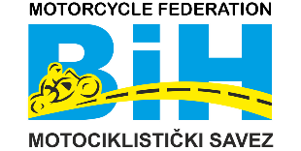 |  | Motorcycle Federation of Bosnia&Herzegovina  St. Fra-Grge Martica 127, 71260 Kresevo, B&H  E-mail: motosavezbih@gmail.com  www.msbih.ba

U skladu sa člankom 22. Statuta Motociklističkog saveza Bosne i Hercegovine, na sjednici Upravnog odbora MS BiH br. UO-01/23, održanoj u prostorijama MS BiH u Kreševu, 03.11.2023.g., Upravni odbor MS BiH je donio

O D L U K U
o visinama naknada i troškova službenih lica/osoba MS BiH
na utrkama i ostalim manifestacijama MS BiH

- Utvrđuju se dnevnice službenika MS BiH na utrkama i ostalim manifestacijama:
- A nivo/razina (Delegat, Glavni sudac) - 100,00 KM
- B nivo/razina (Ostali službenici) - 75,00 KM

- Utvrđuju se visine naknada za angažiranje Tehničkog organizatora Prvenstva/Utrke u organizaciji MS BiH:
- Jednodnevni program - 500,00 KM
- Dvodnevni program - 900,00 KM
- Trodnevni program - 1.200,00 KM

- Utvrđuje se cijena korištenja službenog ili osobnog vozila prilikom odlaska na utrke:
- Ukupni broj pređenih km x cijena goriva x 0,2 = Ukupni iznos u KM

- Sve službene osobe na utrkama i ostalim naifestacijama MS BiH imaju pravo na:
- Topli obrok;
- Napitke (voda);
- Prijevoz;
- Smještaj na bazi punog pansiona (ukoliko se radi o višednevnom programu ili udaljenosti koja zahtijeva dolazak dan ranije) ;
- Uvjete za nesmetan rad i zaštitu od utjecaja vremenskih nepogoda.

- Troškove po odredbama 1.-4. ove Odluke snosi organizator utrke.

- Odluka stupa na snagu od dana donošenja.

Broj:300-70-7-5-2/23  U Kreševu; 03.11.2023. | 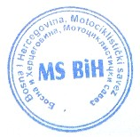 | Predsjednik  Upravnog odbora  Davor Kožul  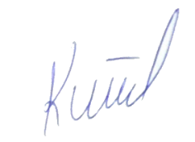

Motorcycle Federation  of Bosnia&Herzegovina  MS BiH | Fra-Grge Martica 127  71260 Kresevo  Bosnia&Herzegovina | Tel/fax: +387-30-806-322  www.msbih.ba  E-mail: motosavezbih@gmail.com

